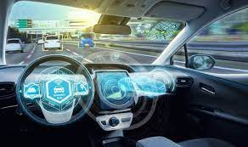Jnjnjnn n n

Los autos autónomos prometen revolucionar los sistemas móviles urbanos en todo el mundo, y los usuarios lo hacen. Dado que esta proporción está disminuyendo y que esta tecnología evoluciona cada vez más rápido, es importante tener un conocimiento actualizado de aspectos como los diferentes grados de autonomía que existen y las fortalezas y debilidades de los coches autónomos en la actualidad.

Los coches autónomos, o autos sin conductor, son vehículos equipados con diversas tecnologías que pueden moverse sin control humano. Por lo tanto, dependiendo del grado de autonomía, es posible que no se requiera la intervención humana para funcionar como un automóvil autónomo

**Según la norma SAE J3016, existen seis niveles de autonomía del vehículo, pero se mencionarán 3…**

**Autonomía 0 o sin asistencia**: En este caso no hay tipo de automatismo. Este es el nivel de autonomía de un automóvil clásico con control humano total.

**Automatización de nivel 1 o asistencia al conductor:** Esto es típico de los modelos con sistemas de asistencia al conductor, ya sea que controlen el movimiento horizontal o vertical.

**Autonomía 2 o Autonomía Parcial:** En este nivel, la conducción está parcialmente automatizada ya que el conductor no tiene que realizar ninguna tarea relacionada con el movimiento.